Отчёт по лабораторной работе №4
Кобака Ф.А. 18ДКК-1, ФЦЭ, БГЭУ
Работа выполнена в среде Qt Creator.
Задние 1. Разработать интерфейс приложения для расчета суммы оплаты за потреблённую
электроэнергию. Разработать приложение, которое позволяет:
1) вводить предыдущее и текущее показания счетчика электроэнергии,
2) вводить тариф оплаты (цену 1 квтч),
3) проверять правильность набора числовых значений пользователем
(использование только цифровых клавиш, отсутствие пропущенных
значений),
4) рассчитать сумму оплаты.

Замечание. В Qt для интерактивного взаимодействия с пользователем используется система сигналов/слотов (аналог событий в Builder). Для выполнения работы в соответствии с методическими рекомендациями, пришлось освоить основы этой системы, про основы сигналов/слотов можно почитать здесь: https://evileg.com/ru/post/87/. Более подробно с разбором исходников можно тут: https://habr.com/ru/post/141983/.

Исходный код:

mainwindow.h
#ifndef MAINWINDOW_H
#define MAINWINDOW_H

#include <QMainWindow>
#include <QLineEdit>
#include <QMessageBox>
#include <QSignalMapper>

QT_BEGIN_NAMESPACE
namespace Ui { class MainWindow; }
QT_END_NAMESPACE

class MainWindow : public QMainWindow
{
Q_OBJECT

public:
MainWindow(QWidget *parent = nullptr);
~MainWindow();

private slots:

void lineEditsSlots(QWidget * sender); // создание слота, который будет
// пивязан с сигналам на ввод для полей ввод
// а предан ему будет указатель на ту строку ввода,
// которая вызвала исполнение этого слота

//создадим также слот который обработает нажатие клавиши Enter
void enterPressed();

void on_pushButton_clicked();

private:
Ui::MainWindow *ui;
// вот благодаря этому классу удасться создать
// передать в слот указтель на произвольный объект
QSignalMapper * signalMaper;
};
#endif // MAINWINDOW_H

mainwindow.cpp
#include "mainwindow.h"
#include "ui_mainwindow.h"
#include "QSignalMapper"

MainWindow::MainWindow(QWidget *parent)
: QMainWindow(parent)
, ui(new Ui::MainWindow)
{
ui->setupUi(this);

// создаем объект который поможет нам предать в слоты указатели
signalMaper = new QSignalMapper(this);

// финт в том, что в зависимости от того, от какого объекта в
// signalMaper придет сигнал, он будет предавать указанные объекты
// так в следующей строке "если сигнал пришел от lineEdit то передаеи в указанный слот
// указатель на lineEdit"
signalMaper->setMapping(ui->lineEdit , ui->lineEdit);
signalMaper->setMapping(ui->lineEdit_2 , ui->lineEdit_2);
signalMaper->setMapping(ui->lineEdit_3 , ui->lineEdit_3);

// тут присоединим сигналы редактирования строк ввода
// к единому слоту map() которому выше указано что в каждом случае слать
connect(ui->lineEdit , SIGNAL(textEdited(const QString &)) , signalMaper, SLOT(map()));
connect(ui->lineEdit_2, SIGNAL(textEdited(const QString &)) , signalMaper, SLOT(map()));
connect(ui->lineEdit_3 , SIGNAL(textEdited(const QString &)) , signalMaper, SLOT(map()));

// финальный шаг - соединяем сигнал исходящий из signalMaper со слотом который я заранее подготовил
connect(signalMaper, SIGNAL(mapped(QWidget *)), this, SLOT(lineEditsSlots( QWidget *)));

// подсоединим также сигналы от полей ввода о нажатии клавиши Enter к
// заранее созданному слоту enterPressed
// подключим напрямую минуя SignalMaper, ведь каких специфических аргументов в слот передавать не требуется
connect(ui->lineEdit , SIGNAL(returnPressed()) , this , SLOT(enterPressed()));
connect(ui->lineEdit_2 , SIGNAL(returnPressed()) , this , SLOT(enterPressed()));
connect(ui->lineEdit_3 , SIGNAL(returnPressed()) , this , SLOT(enterPressed()));

}

MainWindow::~MainWindow()
{
delete signalMaper;
delete ui;
}

// вываодит на экран сообщение
void message(QString message){

QMessageBox msgBox;
msgBox.setText(message);
msgBox.exec();
}

// выводит на экран сообщение со значком предупреждения
void warning(QString message){

QMessageBox msgBox;
msgBox.setText(message);
msgBox.setIcon(QMessageBox::Warning);
msgBox.exec();

}

void MainWindow::lineEditsSlots(QWidget * sender)
{
// супер опасная конструкция, но если учесть, что я навернаяка
// под QWidget передаю QLineEdit, то можно оставить!
QLineEdit * senEdit = (QLineEdit *)sender;
int p = senEdit->cursorPosition();

if(!p)
return;

QString str = senEdit->text();
QChar symbol = str[p -1];

// разберемся в десятичным разделителем
QLocale rus("Russia");
QChar separ = rus.decimalPoint();

if(!symbol.isNumber()){
str.replace(p-1 , 1 , QString(""));
if(symbol != separ)
message("требуются цифры для ввода");
else{
if(str.indexOf(separ) == -1)
return;
else
message("допустим только один десятичный разделитель");
}
senEdit->setText(str);
}
}

void MainWindow::enterPressed(){
QWidget * focusW = this->focusWidget();

if(focusW == nullptr)
return;
// читаем имя объекта имеющего фокус
QString name = focusW->objectName();
// узнаем ее последний символ
QChar n = name[name.length() - 1];

// перезходим к соответсвующиму элементу
switch (n.unicode())
{
case 't':
ui->lineEdit_2->setFocus();
break;
case '2':
ui->lineEdit_3->setFocus();
break;
case '3':
ui->pushButton->setFocus();
break;
}

}

void MainWindow::on_pushButton_clicked()
{
float prior , curr;
float tariff;
float summ;
prior = ui->lineEdit->text().toFloat();
curr = ui->lineEdit_2->text().toFloat();
tariff = ui->lineEdit_3->text().toFloat();

if(curr < prior)
warning("Текущее значение показателя счетчика не можем быть меньше предыдущего");

summ = (curr - prior) * tariff;
ui->label_4->setText("Сумма к оплате: " + QString::number(summ));
}

Результат выполнения:
1) при попытке ввести символ не цифру
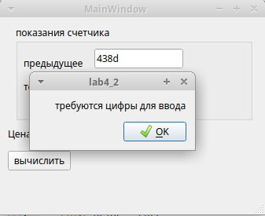

Если текущее < предыдущее
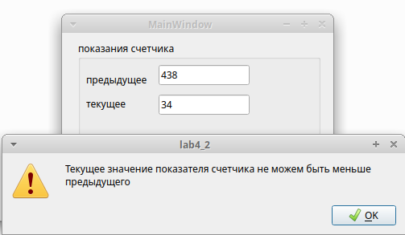

Если попытаться два десятичных разителя

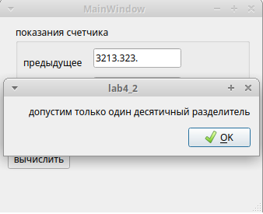

Нормальная ситуация:
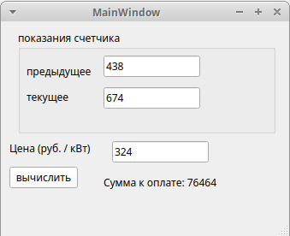

Отчёт по домашнему заданию к лабораторной №4
Кобак Ф.А., 18ДКК-1, ФЦЭ, БГЭУ
Задание 1. Разработать приложение для расчёта стоимости израсходованной электроэнергии при следующих условиях:
1. Предусмотреть введение лимита на потребление электроэнергии;
2. Предусмотреть повышение тарифа на потреблённую энергию сверх лимита.

Исходный код

mainwindow.h
#ifndef MAINWINDOW_H
#define MAINWINDOW_H

#include <QMainWindow>
#include <QLineEdit>
#include <QMessageBox>
#include <QSignalMapper>

QT_BEGIN_NAMESPACE
namespace Ui { class MainWindow; }
QT_END_NAMESPACE

class MainWindow : public QMainWindow
{
Q_OBJECT

public:
MainWindow(QWidget *parent = nullptr);
~MainWindow();
private slots:

void lineEditsSlots(QWidget * sender);// слот для обрботки ввода
void enterPressed(); // слот для обработки enter

void on_pushButton_clicked();

private:
Ui::MainWindow *ui;
QSignalMapper * signalMaper;
};
#endif // MAINWINDOW_H

mainwindow.cpp
#include "mainwindow.h"
#include "ui_mainwindow.h"

MainWindow::MainWindow(QWidget *parent)
: QMainWindow(parent)
, ui(new Ui::MainWindow)
{
ui->setupUi(this);
signalMaper = new QSignalMapper(this);

signalMaper->setMapping(ui->lineEdit , ui->lineEdit);
signalMaper->setMapping(ui->lineEdit_2 , ui->lineEdit_2);
signalMaper->setMapping(ui->lineEdit_3 , ui->lineEdit_3);
signalMaper->setMapping(ui->lineEdit_4 , ui->lineEdit_4);
signalMaper->setMapping(ui->lineEdit_5 , ui->lineEdit_5);

connect(ui->lineEdit , SIGNAL(textEdited(const QString &)) , signalMaper, SLOT(map()));
connect(ui->lineEdit_2, SIGNAL(textEdited(const QString &)) , signalMaper, SLOT(map()));
connect(ui->lineEdit_3 , SIGNAL(textEdited(const QString &)) , signalMaper, SLOT(map()));
connect(ui->lineEdit_4, SIGNAL(textEdited(const QString &)) , signalMaper, SLOT(map()));
connect(ui->lineEdit_5, SIGNAL(textEdited(const QString &)) , signalMaper, SLOT(map()));

connect(signalMaper, SIGNAL(mapped(QWidget *)), this, SLOT(lineEditsSlots( QWidget *)));

connect(ui->lineEdit , SIGNAL(returnPressed()) , this , SLOT(enterPressed()));
connect(ui->lineEdit_2 , SIGNAL(returnPressed()) , this , SLOT(enterPressed()));
connect(ui->lineEdit_3 , SIGNAL(returnPressed()) , this , SLOT(enterPressed()));
connect(ui->lineEdit_4 , SIGNAL(returnPressed()) , this , SLOT(enterPressed()));
connect(ui->lineEdit_5 , SIGNAL(returnPressed()) , this , SLOT(enterPressed()));

}

// вываодит на экран сообщение
void message(QString message){

QMessageBox msgBox;
msgBox.setText(message);
msgBox.exec();
}

// выводит на экран сообщение со значком предупреждения
void warning(QString message){

QMessageBox msgBox;
msgBox.setText(message);
msgBox.setIcon(QMessageBox::Warning);
msgBox.exec();

}

MainWindow::~MainWindow()
{
delete ui;
}

void MainWindow::lineEditsSlots(QWidget * sender)
{
// супер опасная конструкция, но если учесть, что я навернаяка
// под QWidget передаю QLineEdit, то можно оставить!
QLineEdit * senEdit = (QLineEdit *)sender;
int p = senEdit->cursorPosition();

if(!p)
return;

QString str = senEdit->text();
QChar symbol = str[p -1];

// разберемся в десятичным разделителем
QLocale rus("Russia");
QChar separ = rus.decimalPoint();

if(!symbol.isNumber()){
str.replace(p-1 , 1 , QString(""));
if(symbol != separ)
message("требуются цифры для ввода");
else{
if(str.indexOf(separ) == -1)
return;
else
message("допустим только один десятичный разделитель");
}
senEdit->setText(str);
}
}

void MainWindow::enterPressed(){
QWidget * focusW = this->focusWidget();

if(focusW == nullptr)
return;
// читаем имя объекта имеющего фокус
QString name = focusW->objectName();
// узнаем ее последний символ
QChar n = name[name.length() - 1];

// перезходим к соответсвующиму элементу
switch (n.unicode())
{
case 't':
ui->lineEdit_2->setFocus();
break;
case '2':
ui->lineEdit_3->setFocus();
break;
case '3':
ui->lineEdit_4->setFocus();
break;
case '4':
ui->lineEdit_5->setFocus();
break;
case '5':
ui->pushButton->setFocus();
break;
}

}

void MainWindow::on_pushButton_clicked()
{
float prior , curr;
float tariff , extraTarif;
float limit , summ;
prior = ui->lineEdit->text().toFloat();
curr = ui->lineEdit_2->text().toFloat();
tariff = ui->lineEdit_5->text().toFloat();
extraTarif = ui->lineEdit_4->text().toFloat();
limit = ui->lineEdit_3->text().toFloat();

if(curr < prior){
warning("Текущее значение показателя счетчика не можем быть меньше предыдущего");
return;
}

float saldo = curr - prior;
if (saldo <= limit)
{
summ = saldo * tariff;
}
else
{
summ = limit * tariff + (saldo - limit)* extraTarif;
}

ui->label_6->setText("итого к оплате: " + QString::number(summ));
}
результат выполнения:

1) лимит не превышен
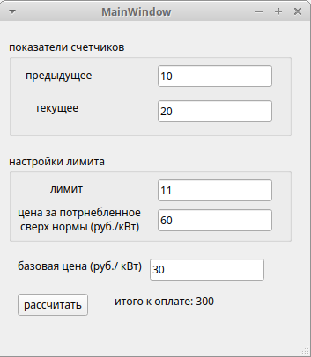

2) лимит превышен
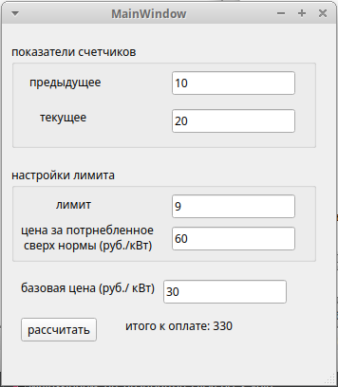
Задние 2. Построить программу для перевода веса, заданного в кг, в фунты и обратно (из фунтов в кг).
Исходный код:

mainwindow.h
#ifndef MAINWINDOW_H
#define MAINWINDOW_H

#include <QMainWindow>
#include <QLineEdit>
#include <QMessageBox>
#include <QSignalMapper>

QT_BEGIN_NAMESPACE
namespace Ui { class MainWindow; }
QT_END_NAMESPACE

class MainWindow : public QMainWindow
{
Q_OBJECT

public:
MainWindow(QWidget *parent = nullptr);
~MainWindow();

void convertValues(QString name);

public slots:
void lineEditsSlots(QWidget * sender);// слот для обрботки ввода
private:
Ui::MainWindow *ui;
QSignalMapper * signalMaper;
};
#endif // MAINWINDOW_H

mainwindow.cpp
#include "mainwindow.h"
#include "ui_mainwindow.h"

// вываодит на экран сообщение
void message(QString message){

QMessageBox msgBox;
msgBox.setText(message);
msgBox.exec();
}

MainWindow::MainWindow(QWidget *parent)
: QMainWindow(parent)
, ui(new Ui::MainWindow)
{
ui->setupUi(this);
signalMaper = new QSignalMapper(this);
signalMaper->setMapping(ui->lineEdit , ui->lineEdit);
signalMaper->setMapping(ui->lineEdit_2 , ui->lineEdit_2);

connect(ui->lineEdit , SIGNAL(textEdited(const QString &)) , signalMaper, SLOT(map()));
connect(ui->lineEdit_2, SIGNAL(textEdited(const QString &)) , signalMaper, SLOT(map()));

connect(signalMaper, SIGNAL(mapped(QWidget *)), this, SLOT(lineEditsSlots( QWidget *)));

}

// выводит на экран сообщение со значком предупреждения
void warning(QString message){

QMessageBox msgBox;
msgBox.setText(message);
msgBox.setIcon(QMessageBox::Warning);
msgBox.exec();

}

MainWindow::~MainWindow()
{
delete signalMaper;
delete ui;
}

void MainWindow::lineEditsSlots(QWidget * sender)
{
// супер опасная конструкция, но если учесть, что я навернаяка
// под QWidget передаю QLineEdit, то можно оставить!
QLineEdit * senEdit = (QLineEdit *)sender;
int p = senEdit->cursorPosition();

if(!p)
return;

QString str = senEdit->text();
QChar symbol = str[p -1];

// разберемся в десятичным разделителем
QLocale rus("Russia");
QChar separ = rus.decimalPoint();

if(!symbol.isNumber()){
str.replace(p-1 , 1 , QString(""));
if(symbol != separ)
message("требуются цифры для ввода");
else{
if(str.indexOf(separ) == -1)
return;
else
message("допустим только один десятичный разделитель");
}
senEdit->setText(str);
}

convertValues(sender->objectName());

}

void MainWindow::convertValues(QString name){

float val , newVal;

if(name == "lineEdit"){

val = ui->lineEdit->text().toFloat();
newVal = val/2.2046;
ui->lineEdit_2->setText(QString::number(newVal));

}
if(name == "lineEdit_2"){

val = ui->lineEdit_2->text().toFloat();
newVal = val * 2.2046;
ui->lineEdit->setText(QString::number(newVal));

}

}
Результат выполнения:
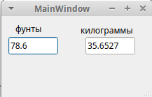

Задание 3. Рассчитать доход по вкладу, если начисление производится по простым, либо сложным процентам. В первом случае период задается в месяцах, во втором – днях.
Код:
mainwindow.cpp
#include "mainwindow.h"
#include "ui_mainwindow.h"

MainWindow::MainWindow(QWidget *parent)
: QMainWindow(parent)
, ui(new Ui::MainWindow)
{
ui->setupUi(this);
signalMaper = new QSignalMapper(this);

signalMaper->setMapping(ui->lineEdit , ui->lineEdit);
signalMaper->setMapping(ui->lineEdit_2 , ui->lineEdit_2);
signalMaper->setMapping(ui->lineEdit_3 , ui->lineEdit_3);

connect(ui->lineEdit , SIGNAL(textEdited(const QString &)) , signalMaper, SLOT(map()));
connect(ui->lineEdit_2, SIGNAL(textEdited(const QString &)) , signalMaper, SLOT(map()));
connect(ui->lineEdit_3, SIGNAL(textEdited(const QString &)) , signalMaper, SLOT(map()));

connect(signalMaper, SIGNAL(mapped(QWidget *)), this, SLOT(lineEditsSlots( QWidget *)));
}

MainWindow::~MainWindow()
{
delete signalMaper;
delete ui;
}

// вываодит на экран сообщение
void message(QString message){

QMessageBox msgBox;
msgBox.setText(message);
msgBox.exec();
}

void MainWindow::lineEditsSlots(QWidget * sender)
{
// супер опасная конструкция, но если учесть, что я навернаяка
// под QWidget передаю QLineEdit, то можно оставить!
QLineEdit * senEdit = (QLineEdit *)sender;
int p = senEdit->cursorPosition();

if(!p)
return;

QString str = senEdit->text();
QChar symbol = str[p -1];

// разберемся в десятичным разделителем
QLocale rus("Russia");
QChar separ = rus.decimalPoint();

if(!symbol.isNumber()){
str.replace(p-1 , 1 , QString(""));
if(symbol != separ)
message("требуются цифры для ввода");
else{
if(str.indexOf(separ) == -1)
return;
else
message("допустим только один десятичный разделитель");
}
senEdit->setText(str);
}

}

void MainWindow::on_pushButton_clicked()
{
float sum = ui->lineEdit->text().toFloat();
float grou = ui->lineEdit_2->text().toFloat();
float period = ui->lineEdit_3->text().toFloat();

if(ui->radioButton->isChecked())
period = period / 30;// переводим дни в месяцы

int iPeriod = period;
float result = sum;
float addValue;
QString dataString;
for(int i = 0 ; i < iPeriod; i++){
// тут проценты простые
if(ui->radioButton_3->isChecked())
addValue = sum * grou;
else
addValue = grou * result;

result += addValue;
dataString = "---------- месяц" + QString::number(i) + " -------------------\n" +
"прирост по вкладу: " + QString::number(addValue) +'\n'+
"итго на балансе: " + QString::number(result) + "\n" +
"---------- месяц" + QString::number(i) + " -------------------\n" ;

ui->textEdit->setText(ui->textEdit->toPlainText() + dataString);
}

}
Результат:
1) в днях простой процент
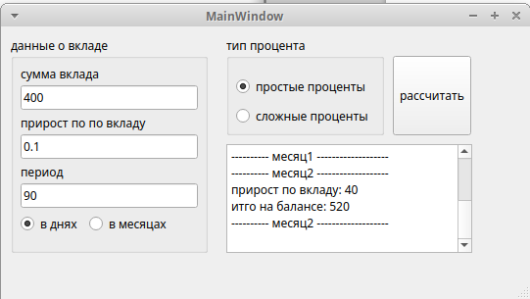
2) месяцы сложный процент
